Palabra de Vida: Mayo de 2018
¡Se recomiendan fechas, pero se pueden utilizar estos materiales en cualquier momento!
Intercesiones por la Vida

6 de mayo 6º Domingo de Pascua
Por nuestros pastores:
que su ejemplo
nos guíe en la edificación de una cultura
que atesore a toda vida humana;
roguemos al Señor:

7º domingo de Pascua
(o Ascensión del Señor, donde corresponda)
13 de mayo
Que nos tratemos mutuamente con amor
que refleje el carácter sagrado
de la vida humana;
roguemos al Señor:

20 de mayo Domingo de Pentecostés
Que el Espíritu Santo nos fortalezca
para compartir en la palabra y demostrar en las acciones
el respeto por el don de la vida de Dios;
roguemos al Señor:

27 de mayo Solemnidad de la Santísima Trinidad
Por todas las personas:
Para que Dios nos conceda el valor de abrazar
su preciado don de la vida,
incluso en las circunstancias más difíciles;
roguemos al Señor:

Palabra de Vida - Mayo de 2018

Citas para boletines

6 de mayo  “A veces nuestras acciones hablan por sí mismas; otras veces, las palabras son necesarias. Pero Jesús siempre sabe hablar al corazón de cada uno; basta con ir por donde él nos conduce”.  Secretariado de Actividades Pro-Vida de la USCCB  “Edificar una cultura de vida”, www.bit.ly/una-cultura-de-vida | 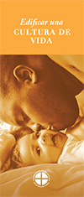  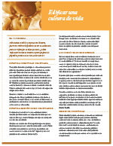  Pida Baje
13 de mayo  “Y todos podemos apoyar a animar a nuestro gobierno y a otras instituciones a que apoyen la vida. Siempre deben ayudar y apoyar a las madres e hijos, y nunca ofrecer pagar la destrucción de la vida como una “solución” a los desafíos que enfrentan las mujeres. El llamado a defender la dignidad y el bienestar de las mujeres y los de sus hijos por nacer, es uno y el mismo.”  Secretariado de Actividades Pro-Vida de la USCCB  “La pobreza y el aborto: un círculo vicioso”, www.bit.ly/un-circulo-vicioso | 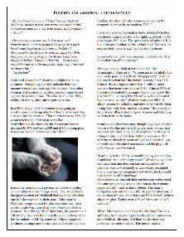  Baje
20 de mayo  “Incluso entre pacientes con enfermedades terminales, solicitar la muerte es casi siempre un grito pidiendo ayuda. ... El paciente que solicita el suicidio asistido suele preguntarse: ‘¿Hay alguien que quiera que yo siga vivo, o que se preocupe tanto como para disuadirme y apoyarme en este difícil momento?’”  Secretariado de Actividades Pro-Vida de la USCCB  “Cada Suicidio Es Trágico”, www.bit.ly/cada-suicidio-es-tragico | 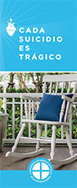  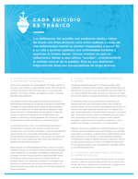  Pida Baje
27 de mayo  “Al reflexionar sobre las heridas sanadas del Cristo Resucitado, vemos que nuestras pruebas más difíciles pueden ser el lugar donde Dios manifiesta su victoria. Él hace hermosas todas las cosas. que todo sea nuevo”.  Secretariado de Actividades Pro-Vida de la USCCB  Relexión Respetemos la Vida 2017-18, www.bit.ly/no-temas | 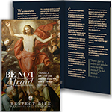  Pida Baje

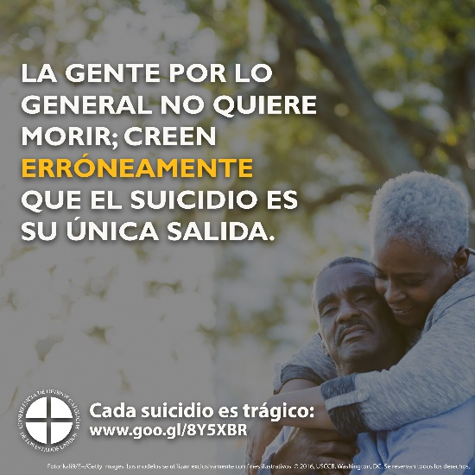

Palabra de Vida - Mayo de 2018

Arte para boletines
Pueden usar estas y otras imágenes para bajar de la galería de imágenes en Internet de Respetemos la Vida con la condición de que no se modifiquen de ningún modo, excepto en el tamaño. ¡Gracias!

Domingo, 20 de mayo de 2018
Presenta "Cada suicidio es trágico"
- Imagen: español | inglés
- Artículo: español | inglés

Domingo, 27 de mayo de 2018
- Bajar imagen: español | inglés
- Reflexión: español | inglés

